Ответы можно присылать на почту panteleyeva88@yandex.ru или личными сообщениями в вк
В названии файла или перед выполненным упражнением указывайте номер группы и свою фамилию

Повторите грамматический материал по теме «Безличные предложения в английском языке». Изучите лексический материал теме «Погода. Осадки»*, затем выполните упражнения**.

*Лексический материал можно найти:
- в глоссарии к практическому занятию (стр. 1-4)
**Упражнения располагаются на стр. 4-6

Weather

General Terms
weather – погода  weather forecast – прогноз погоды  weather forecaster, weather chart maker – синоптик  weatherman – метеоролог  weather station – метеорологическая станция  daylight saving time (= DSV) / summer time (BrE) – летнее время  bright / clear – ясный  sunny – солнечный  muggy – влажная и душная  sultry – знойный, душный | dry – сухой  hot – жаркий  warm – теплый  sticky – жаркий и влажный  fresh – свежий  heat – жара, зной  cool – прохладный, свежий  chilly – холодный, прохладный  cold – холодный  hazy / misty / foggy – туманный  windy – ветреный  frosty / freezing – морозный  cloudy – облачный
A change in the weather – Изменение в погоде.
In all weathers – При любой погоде.
The vagaries of the weather – Капризы, причуды погоды.
Whatever the weather – При любой погоде.
Nice weather for ducks! – Хороший хозяин собаку на улицу не выпустит!
It’s a bit wild out there! – Погода бушует!
What’s it like outside? – Как там снаружи?
Weather forecast – Прогноз погоды.
No precipitation expected – Осадки маловероятны.

Sky
sky – небо  cloud – облако, туча  dense clouds – густые облака  low, black clouds – низкие, черные облака  heavy grey clouds – огромные темные тучи  overcast – покрытый облаками, мрачный, хмурый (о небе)  sun – солнце  moon – луна  star – звезда  clear – чистое | open – открытое  cloudless – безоблачное  sunny – солнечное  cloudy – в облаках  overcast – затянутое облаками  sullen – угрюмое  starry – звездное  azure – лазурное  pale – бледное  leaden – свинцовое
A patch of … – кусочек
To clear up – очищаться
To lighten – светлеть
To cloud over – заволакиваться облаками
To brighten – проясняться
To darken – темнеть
To turn grey – стать серым
To be streaked with smth – окраситься каким-то цветом
Wind
wind – ветер  cold wind – холодный ветер  cold biting wind – холодный резкий ветер  breath of air / puff of wind – дуновение ветерка  breeze – бриз  slight wind / moderate wind – легкий ветерок  gale / strong wind – сильный ветер  gust of wind – порыв ветра  hurricane / very strong wind – ураган, буря  blizzard – снежная буря  blinding snowstorm – буран  squall – шквал  storm – шторм  whirlwind – вихрь, ураган, торнадо  tornado / twister (AmE) – торнадо, смерч, ураган | fierce – неистовый  gale-force – штормовой  high – крепкий ветер;  stiff – ожесточенный;  strong – сильный  terrible – ужасный  slight – небольшой  blustery – буйный  gusty – порывистый  biting – пронзительный  bitter – резкий  brisk – свежий  chill – прохладный  icy – ледяной  howling – завывающий  favourable – попутный ветер  gust of wind – порыв ветра
to blow – дуть
to blow up – разыгрываться
to sweep (through) smth – уносить
to howl – завывать
to moan – стонать
to roar – реветь
to whistle – свистеть
to increase – возрастать
to pick up – набирать силу
to rise – подняться, взвиваться
to die down – успокаиваться, утихать
to drop – прекращаться
Thunderstorm
thunderstorm – гроза  lightning – молния  thunder – гром  it lightens – сверкает молния | it thunders – гремит гром  thunder-cloud – грозовая туча  dark – темный
Rain
rain – дождь  thunderstorm – гроза  slush – слякоть  driving – проливной  pouring – ливневый дождь  lashing – хлещущий  heavy – сильный  occasional – нерегулярный  steady – затяжной | gentle – слабый  patchy – местами  intermittent – прерывистый  overnight – ночной  persistent – непрерывный  outbreaks of rain – короткие периоды дождя  dry interludes – период сухой погоды
to beat – бить  to drip – капать  to drum – барабанить  to fall – падать  to lash – хлестать  to patter – cтучать  to pour down – лить как из ведра | to splash – брызгать  to trickle – стекать струйкой  to set in – зарядить  to cease – прекратиться  to let up – приостановиться  to continue – продолжаться
Snow
a snowfall – снегопад  a snowflake – снежинка  an icicle – сосулька  a snowstorm – вьюга, снежная буря  an ice storm – буран, ледяной шторм  a snowman – снеговик  a snowdrift / а snow bank – сугроб  black ice – гололед, наледь  sleet – дождь со снегом  bitterly cold – жгучий мороз  frostbite – обморожение  havy – сильный | thick – густой, сильный  light – легкий  damp – мокрый  crisp – скрипящий, хрустящий  powder /powdery – снежная крошка, мелкий  drifting – заметаемый ветром  swirling – кружащийся  newly fallen – свежевыпавший  melting – тающий  frozen – замерзший.
to be covered in – быть покрытым
to cover smth up – покрывать
to pile up – нагромождать, наслаиваться
to settle – задерживаться (не таять)
to swirl – кружиться
Fog
mist / fog – туман  dense – густой  heavy – сильный  thick – плотный | slight – слабый  dark – темный  grey – серый  white – белый
to be cloaked in – быть окутанным, покрытым
to be covered in – быть покрытым
to be shrouded in – быть окутанным
to be wreathed in – окутанный туманной дымкой
to loom out – появляться, обрисовываться в тумане
to shine through – слабо пробиваться сквозь туман
to disappear into – пропадать
to lie – лежать
to come down – опускаться
to float – держащийся на поверхности воды
to roll – окутывать
to obscure – мешать обзору, затуманивать

Упражнения
1. Fill in the blanks with one of the words from the list:
flood, foggy, rainbow, drought, hot, cold, windy, icicles, tornado, summer, snow, spring, sunny, cloudy, thunder, rainy, winter, autumn
1. When it is ________ you see water drops fall from the sky.
2. In _________ people often go skiing.
3. The noise you hear after a flash of lightning is called __________ .
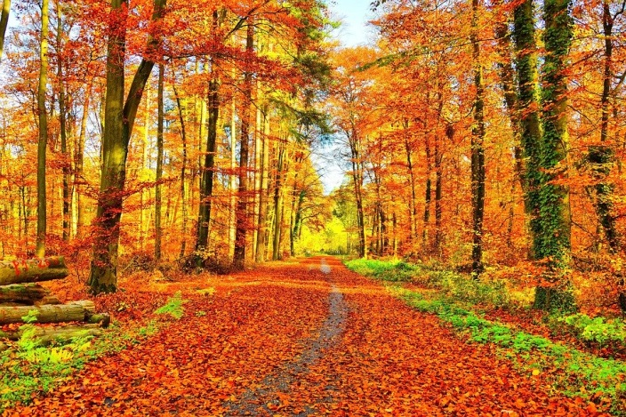
4. The white pieces of frozen water that fall from the sky in cold weather are called __________.
5. Flowers bloom in ___________ .
6. ________ are long thin pointed pieces of ice hanging from a roof or other surface.
7. In __________ the leaves fall from the trees.
8. You see the __________ when there is both sun and rain.
9. People like sunbathing when it is ________ .
10. It is ___________ when there are a lot of clouds.
11. If it is ___________ there is a lot of wind.
12. A ____ is a very violent storm that makes the air spin very quickly and causes a lot of damage.
13. People sweat when it is very __________ .
14. When it is ___________ it is very difficult to see.
15. There is serious __________ in this area since it hasn’t rained for months.
16. You wear warm clothes when it is _________ .
17. Days are longer in _________ than in winter.
18. The area suffered _________ damage as a result of the heavy rain.

2. Guess the weather.
1. The drivers must be careful in driving. Street can be slippery. The weather is ________________________________________
2. The people like to sunbathe. The weather is ________________________________________
3. The children like to go camping. They like to play outside. The weather is ________________________________________
4. We feel thirsty. We have much sweat. The weather is ________________________________________
5. Don’t go outside or bring the umbrella. The weather is ________________________________________
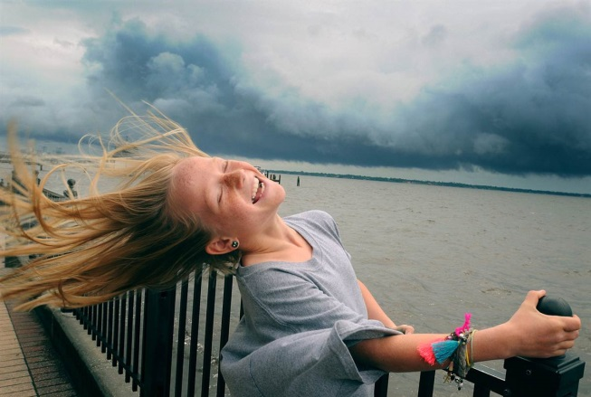
6. It is dusty. The weather is ________________________________________
7. We must wear a raincoat. The weather is ________________________________________
8. There is something moving in the sky. It may be raining. The weather is ________________________________________
9. It is good for skiing. The weather is ________________________________________
10. It is not good to go out. We can’t see anything on the hill. The weather is ____________________________________
3. Find the odd word in each line.
1. foggy, misty, smoggy, windy, cloudy
2. hot, sunny, dry, bright, chilly
3. foggy, cold, chilly, nippy, frosty
4. rain, drizzle, breeze, pour, shower
5. blizzard, snow, drought, frost, cold
6. thunder, shower, lightning, freezing
4. Use your dictionary to check the meanings of the nouns and adjectives in bold in the text, then use the words in the box to complete the text.
mist frost sleet rain hail wind fog smog snow blizzard lightning thunder
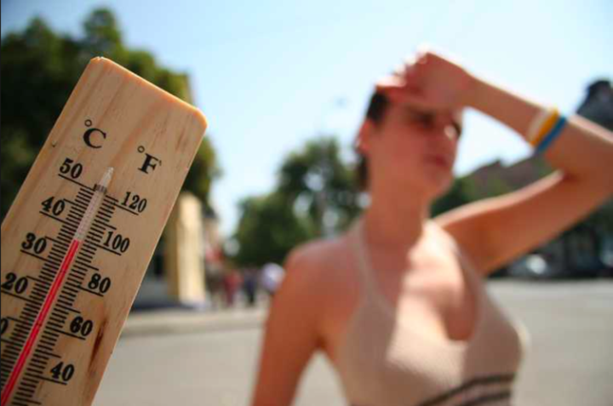
Listen to the pouring (1)______ outside, and the roar of the (2)______ as it blows through the trees. Listen to the clatter of icy (3)______ on the window and the crashing of the (4)______, while (5)______ flashes across the sky. See the thick, grey (6)______ and the thin, grey, wet (7)______ . Smell the dirty, bitter, yellow-grey (8)______ in the city. Feel the crunch of (9)______ under your feet as you walk on the icy grass, and shake the freezing, wet (10)______ and (11)______ from your hair as the howling (12)______ turns the world to white.

